# 仪器接口程序说明文档

## 接口说明

|  |  |  |  |
| --- | --- | --- | --- |
| 仪器厂商 | **PL** | 适用型号 | **PL12** |
| 通讯方式 | 单向 | 仪器类型 | 血小板 |
| 医院 | 山东阳光保险 | | |
| 程序名称 | （附件TXT程序） | | |
| 监听程序版本 | [（附件监听程序文件）](监听程序/Debug.rar) | | |

## 连接说明

**连接方式：读数据库 读文件**

**是否支持其他连接方式**：串口 网口

## 参数设定说明（保留仪器设置图片存档）

**监听程序配置：**（前处理类、值域）

[{"MachID":"80","Type":"DataBase","UpTime":60000,"Address":"DSN=PLT","UpCDF":"","UpREF":"","DealProcess":"MI.XN9000","Para":"SELECT a.readFlag,b.* FROM lisresult b LEFT JOIN lisflag a ON a.SampleID=b.SampleID WHERE a.readFlag=0 AND a.errorFlag=0#SampleID

"}]

配置json串解释：

必填项：

MachID：仪器ID，根据新增的仪器设置修改；

Type：Drect（即表示读取文件模式）

UpTime：查询时间间隔

Address：结果文件存放路径

UpCDF：双向上传cdf文件路径

UpREF：双向上传指令文件路径

DealProcess：后台处理M

Para:读取文件的的格式

选填项（如配置则config文件的对应配置失效）：

PreDealClass：强制指定前处理类

UPPreDealClass：强制指定上传前处理类

SQL语句：（读数据库）

SELECT a.readFlag,b.* FROM lisresult b LEFT JOIN lisflag a ON a.SampleID=b.SampleID WHERE a.readFlag=0 AND a.errorFlag=0#SampleID

## 仪器数据传输说明

* 1. 图像传输注意事项
     1. 搭好FTP服务器；
     2. 在系统中配置好FTP路径。
     3. 图像是根据保存的数据中的坐标点画出来的，。
     4. 前处理类：DealPL12

## 修改记录

|  |  |  |  |
| --- | --- | --- | --- |
| 序号 | 日期 | 操作人 | 说明 |
| 1 | 2017-11-21 | 余渊 |  |

## 数据格式：

结果图片：

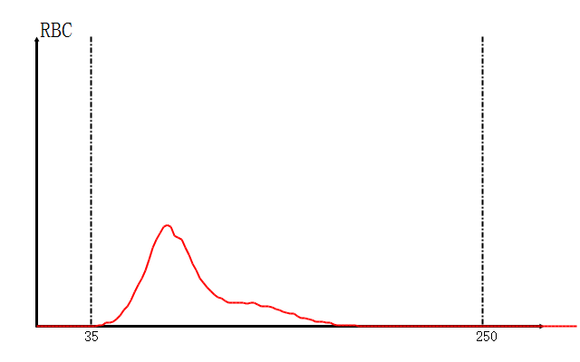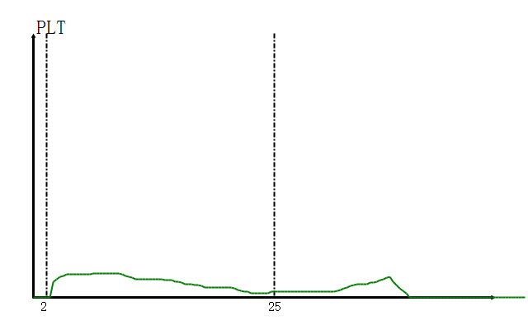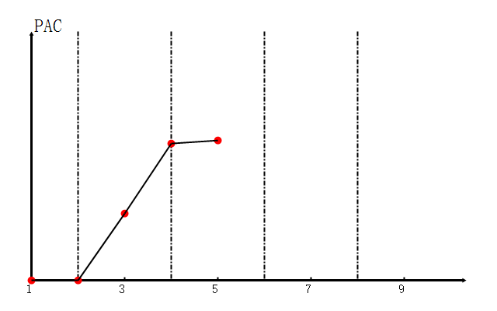

## 接口程序

|  |  |
| --- | --- |
|  | **关键方法说明：**  QryLabInfo：保证一直能够调到上传接口  SaveImageMTHD;保存仪器图片  GetFtpMTHD：获取仪器要保存在FTP上的路径，可根据需要修改 |
|  |  |